ИСР 1.2
Как создать .bat для автоустановки ПО
- Проверка прав администратора
Большинство программ требуют админ-доступа. В начале .bat файла добавляют:

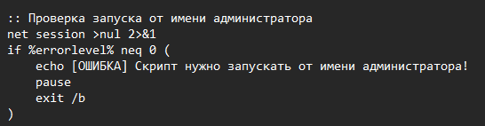
Рисунок 1. Проверка прав

- Подготовка папки для установщиков
Чтобы не засорять рабочий каталог, удобно создать папку для скачанных файлов:

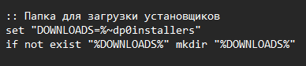
Рисунок 2. Папка для установки

- Загрузка установщиков
Файлы можно скачивать встроенной командой bitsadmin, но надёжнее использовать PowerShell:

Рисунок 3. Шаблон загрузки установщиков

Например:

Рисунок 4. Загрузка установщиков

- Тихая установка
У каждого установщика свои ключи («параметры тихой установки»).Чаще всего встречаются:
- Inno Setup → /VERYSILENT /NORESTART
- NSIS → /S
- MSI (Windows Installer) → msiexec /i program.msi /qn /norestart
- EXE от Microsoft/Python/Anaconda → /quiet, /passive, /S
Например:

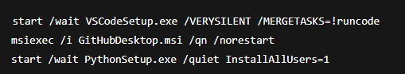
Рисунок 5. Тихая установка

- Структура скрипта
Обычно каждая программа оформляется как блок:
- Скачивание.
- Установка с нужными параметрами.
Пример для Git:

Рисунок 6. Скачивание Git

- MSI и EXE
- Для .msi используется msiexec /i.
- Для .exe — start /wait с параметрами установки.

- Ubuntu 22.04 и 24.04
Для установки необходимо:
- Открыть PowerShell с правами администратора
- Прописать команду “wsl --install”
- Чтобы просмотреть список всех доступных дистрибутивов и версий прописываем
“wsl --list --online”
- Далее устанавливаем нужный дистрибутив, в нашем случае прописав:
- wsl --install Ubuntu-24.04
- wsl --install Ubuntu-22.04

Итого: чтобы сделать свой .bat, нужно:
- Найти официальные ссылки на установщики.
- Узнать параметры «тихой» установки для каждой программы.
- Записать блоки «скачать + установить» в файл.
- Сохранить файл с расширением .bat и запускать от имени администратора.

